Изобразительная деятельность
«Труд людей весной Трактор»
Наступила весна. И для хлеборобов, сельхозпроизводителей началась хлопотная, ответственная пора. Им предстоит вовремя провести все сельскохозяйственные работы, посеять пшеницу, ячмень, овёс, рожь, другие культуры. Труд людей весной – особенный. Вешний день целый год кормит. Днём раньше посеешь – неделей раньше пожнёшь.
Снег растает в поле чистом,
Схлынет талая вода –
Пробежит за трактористом
К синей речке борозда.
Выйдут сеялки потом
Засевать поля зерном.
Земля за зиму под снегом спрессовалась, стала твердой. Семена в такую землю нельзя сажать. Поэтому, как только растает снег, тракторист выводит на поле трактор и начинает пахать землю.
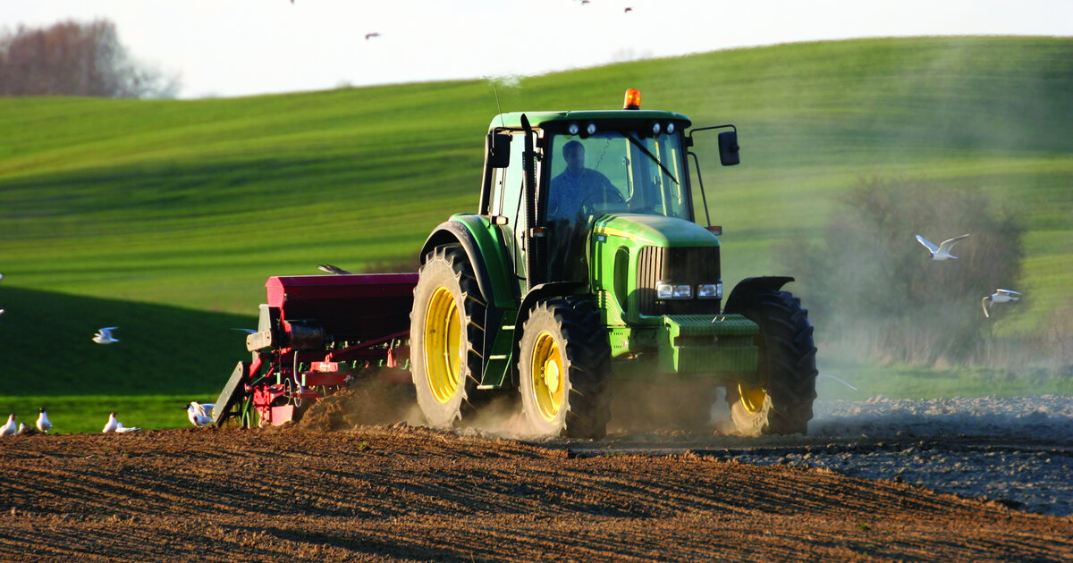
Пашет он для того, чтобы земля стала мягкой и начала дышать.
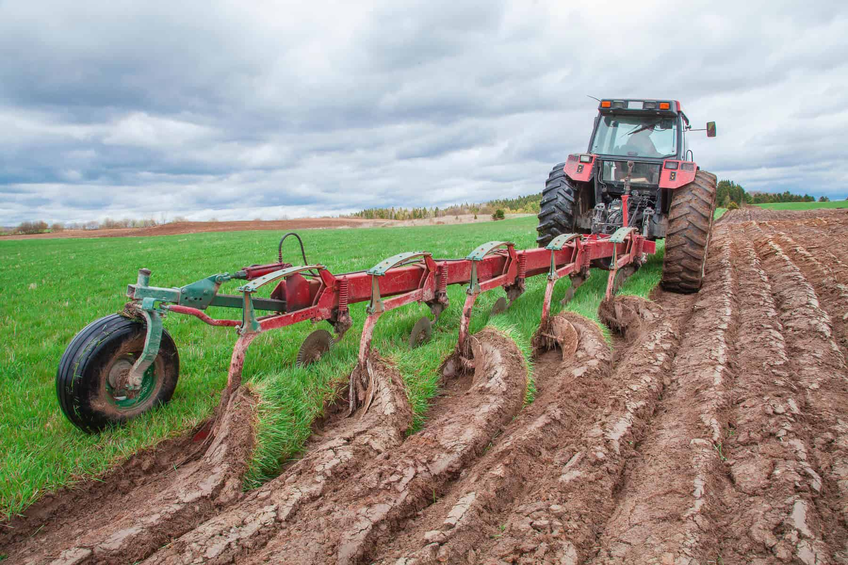
Пашет землю трактор с помощью плуга, который прицепляет сзади. После плуга остаются большие комки, чтобы поле стало ровным без комков, его рыхлят. К трактору прицепляется борона. С помощью, которой комки разбиваются. Чтобы посеять семена, к трактору прицепляют сеялку. Тракторист выполняет огромную и важную работу. Трудится он с раннего утра до позднего вечера, потому что нужно успеть за весенние месяцы засеять все поля.
Схема рисования карандашом – трактор с плугом.
